GUÍA : “EFECTO ESTÉTICO DE LA LITERATURA”.

Unidad | Diálogo: Literatura y Efecto estético
Objetivo | OA 2: Reflexionar sobre el efecto estético de las obras leídas, evaluando:  - Cómo los recursos y técnicas literarias de la obra inciden en el efecto estético producido.

- Lee el siguiente texto y responde las siguientes preguntas:

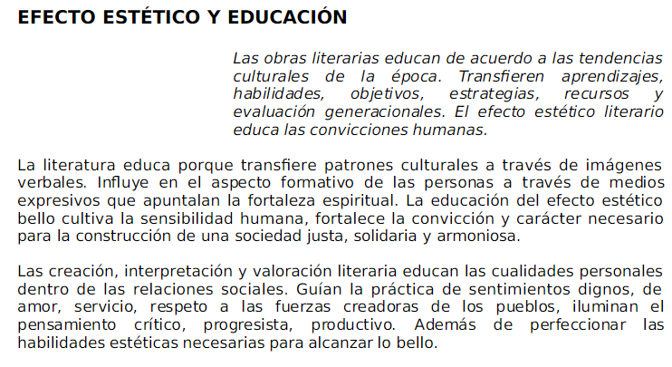
Emanuel Rodríguez (fragmento)

¿Cuál será el “efecto estético” de la Literatura?
____________________________________________________________________________________________________________________________________________________________________________________________

¿Cómo se relacionará este efecto con la función de la Literatura?
____________________________________________________________________________________________________________________________________________________________________________________________

- Lee los siguientes textos y deduce las características del efecto estético de la literatura, respondiendo las preguntas que se presentan a continuación.
Texto 1: Si esto es un hombre, Primo Levi (fragmento)

Todo estaba silencioso como en un acuario, y como en algunas escenas de los sueños. Esperábamos algo más apocalíptico y aparecían unos simples guardias. Era desconcertante y desarmante. Hubo alguien que se atrevió a preguntar por las maletas: contestaron: «maletas después»; otro no quería separarse de su mujer: dijeron «después otra vez juntos»; muchas madres no querían separarse de sus hijos: dijeron «bien, bien, quedarse con hijo». Siempre con la tranquila seguridad de quien no hace más que su oficio de todos los días; pero Renzo se entretuvo un instante de más al despedirse de Francesca, que era su novia, y con un solo golpe en mitad de la cara lo tumbaron en tierra; era su oficio de cada día. En menos de diez minutos todos los que éramos hombres útiles estuvimos reunidos en un grupo. Lo que fue de los demás, de las mujeres, de los niños, de los viejos, no pudimos saberlo ni entonces ni después: la noche se los tragó, pura y simplemente. Hoy sabemos que con aquella selección rápida y sumaria se había decidido de todos y cada uno de nosotros si podía o no trabajar útilmente para el Reich; sabemos que en los campos de Buna-Monowitz y Birkenau no entraron, de nuestro convoy, más que noventa y siete hombres y veintinueve mujeres y que de todos los demás, que eran más de quinientos, ninguno estaba vivo dos días más tarde. Sabemos también que por tenue que fuese no siempre se siguió este sistema de discriminación entre útiles e improductivos y que más tarde se adoptó con frecuencia el sistema más simple de abrir los dos portones de los vagones, sin avisos ni instrucciones a los recién llegados. Entraban en el campo los que el azar hacía bajar por un lado del convoy; los otros iban a las cámaras de gas. Así murió Emilia, que tenía tres años; ya que a los alemanes les parecía clara la necesidad histórica de mandar a la muerte a los niños de los judíos. Emilia, hija del ingeniero Aldo Levi de Milán, que era una niña curiosa, ambiciosa, alegre e inteligente a la cual, durante el viaje en el vagón atestado, su padre y su madre habían conseguido bañar en un cubo de zinc, en un agua tibia que el degenerado maquinista alemán había consentido en sacar de la locomotora que nos arrastraba a todos a la muerte. Desaparecieron así en un instante, a traición, nuestras mujeres, nuestros padres, nuestros hijos. Casi nadie pudo despedirse de ellos. Los vimos un poco de tiempo como una masa oscura en el otro extremo del andén, luego ya no vimos nada. Emergieron, en su lugar, a la luz de los faroles, dos pelotones de extraños individuos. Andaban en formación de tres en tres, con extraño paso embarazado, la cabeza inclinada hacia adelante y los brazos rígidos. Llevaban en la cabeza una gorra cómica e iban vestidos con un largo balandrán a rayas que aun de noche y de lejos se adivinaba sucio y desgarrado. Describieron un amplio círculo alrededor de nosotros, sin acercársenos y, en silencio, empezaron a afanarse con nuestros equipajes y a subir y a bajar de los vagones vacíos. Nosotros nos mirábamos sin decir palabra. Todo era incomprensible y loco, pero habíamos comprendido algo. Ésta era la metamorfosis que nos esperaba. Mañana mismo seríamos nosotros una cosa así. Sin saber cómo, me encontré subido a un autocar con unos treinta más; el autocar arrancó en la noche a toda velocidad; iba cubierto y no se podía ver nada afuera pero por las sacudidas se veía que la carretera tenía muchas curvas y cunetas. ¿No llevábamos escolta? ¿...tirarse afuera? Demasiado tarde, demasiado tarde, todos vamos hacia «abajo». Por otra parte, nos habíamos dado cuenta de que no íbamos sin escolta: teníamos una extraña escolta. Era un soldado alemán erizado de armas; no lo vemos porque hay una oscuridad total, pero sentimos su contacto duro cada vez que una sacudida del vehículo nos arroja a todos en un montón a la derecha o a la izquierda. Enciende una linterna de bolsillo y en lugar de gritarnos «Ay de vosotras, almas depravadas» nos pregunta cortésmente a uno por uno, en alemán y en lengua franca, si tenemos dinero o relojes para dárselos: total, no nos van a hacer falta para nada. No es una orden, esto no está en el reglamento: bien se ve que es una pequeña iniciativa privada de nuestro caronte. El asunto nos suscita cólera y risa, y una extraña sensación de alivio.

Texto 2: Pelos (Sandra Cisneros)

Cada uno en la familia tiene pelo diferente. El de mi papá se para en el aire como escoba. Y yo, el mío es flojo. Nunca hace caso de broches o diademas. El pelo de Carlos es grueso y derechito, no necesita peinárselo. El de Nenny es resbaloso, se escurre de tu mano, y Kiki, que es el menor, tiene pelo de peluche. Pero el pelo de mi madre, el pelo de mi madre, es de rositas en botón, como rueditas de caramelo todo rizado y bonito porque se hizo anchoas todo el día, fragante para meter en él la nariz cuando ella está abrazándote y te sientes segura, es el olor cálido del pan antes de hornearlo, es el olor de cuando ella te hace un campito en su cama aún tibia de su piel, y una duerme a su lado, cae la lluvia afuera y Papá ronca. El ronquido, la lluvia, y el pelo de Mamá oloroso a pan.

- ¿Cómo utiliza el lenguaje el autor del texto 1? ¿Cómo narra los hechos?

- ¿Manifiesta su perspectiva el autor del texto 1? ¿Cómo lo hace?

- ¿Cómo utiliza el lenguaje el autor del texto 2? ¿Cómo narra los hechos?

- ¿Manifiesta su perspectiva el autor del texto 2? ¿Cómo lo hace?

- ¿Qué te llamó la atención del texto 1?

- ¿Qué te llamó la atención del texto 2?

- En parejas, creen una definición para el efecto estético de la literatura.

